Kính thưa quí bạn,
Hôm nay tôi gởi đến quí bạn vài con vịt, trong đó có con vịt Tây la lớn lắm:
1. Vịt Tây: Trái chanh có khả năng giết tế bảo ung thư mạnh gấp 10 ngàn lần những cách trị liệu hiện nay bằng chimiotherapie= Chemotherapy????
2. Vịt Tàu chánh cống mì ăn liền “Nấu sao cho đúng”. “Sáp trong mì ăn liên gây ung thư” do anh Bình thộp cổ.
(Theo qui ước xưa nay chữ tím là của hcd tôi viết vào, còn chữ xanh két hay chữ đen nghiêng là trích email của người khác) HCD
From: Ng Nguyen [mailto:phutỵuocdao2@gmail.com]
Sent: Tuesday, November 09, 2010 4:45 AM
To: Huynh Chieu Dang
Subject: Fwd: : TR: A faire suivre . Cancer et citron (c'est gai !)
Xin chuyen den Ong CHU QUAN ...MOT CON VIT ...PHU-LANG SA ...... HIHI!!...
Kinh chuc Ong CHU QUAN SUC-KHOE va` AN-BINH.
Ng
Sau đây là con vịt chanh trị ung thư mạnh gấp 10 ngàn lần “ky mô” bằng tiếng Tây.
(theo qui ước xưa nay chữ tím là của hcd tôi viết vào, còn chữ xanh két hay chữ đen nghiêng là trích email của người khác)
From: ....fr
Date: 2010/11/9
Subject: tr: TR: A faire suivre . Cancer et citron (c'est gai !)
To:…………………..
Je fais suivre - très intéressant. Essayer ne coûte presque rien. .. et les citrons sont relativement bon marché.
Bonne journée à vous tous,
Marielem
Institut de Sciences de la santé, L.L.C. 819 N. Rue Charles Baltimore, MD 1201. Ceci est la dernière nouveauté en médecine, effective pour contrer le cancer.
Lisez avec attention le message que l'on vient de m'envoyer, j'espère que vous le ferez suivre.
Bienfaits du citron.
Le citron (citrus) est un produit miraculeux pour tuer les cellules cancereuses. Il est 10.000 fois plus puissant que la chimiothérapie. Pourquoi ne sommes-nous pas au courant de cela?
Tôi xoá bỏ một đoạn dài quảng cáo chanh kẻo bà con mình nhắm mắt dịch càng ra tiếng Việt e tai hại thêm. Vậy mà tôi được biết những email trước đây lập lại nguyên con khi gõ đầu vịt lại bị một số bà con đọc lõm bõm lại nghĩ rằng toa thuốc email đó do tôi thấy công hiệu nên bày cho mọi người dùng. Khổ quá đi mất. HCD
Đọc câu nầy bên trên: Le citron (citrus) est un produit miraculeux pour tuer les cellules cancereuses. Il est 10.000 fois plus puissant que la chimiothérapie (đại khái chanh có khả năng giết tế bảo ung thư mạnh gấp 10 ngàn lần những cách trị liệu hiện nay bằng chimiotherapie= Chemotherapy), tôi thấy các phòng nghiên cứu y dược nên đuổi hết nhân viên đóng cửa cho rồi. Xưa nay tốn bạc tỉ để nghiên cứu hoá chất trị liệu ung thư. Nay thấy nói chanh trị mạnh gấp 10 ngàn lần hoá chát hiện hành thì quả những nhà khoa học đang nghiên cứu trong các trường Đại học và các viện bảo chế nên về vườn cho rồi. Bất tài vô dụng quá.
Nói vậy chớ tôi nghĩ là ông Tây lếu láo nầy đề cao dõm trái chanh khi bị bịnh chắc cũng chạy vào nhà thương làm “ky mô”. HCD tôi viết bà con không tin đâu. Dưới đây là Tây bắt vịt Tây, mời bà con xem hình:
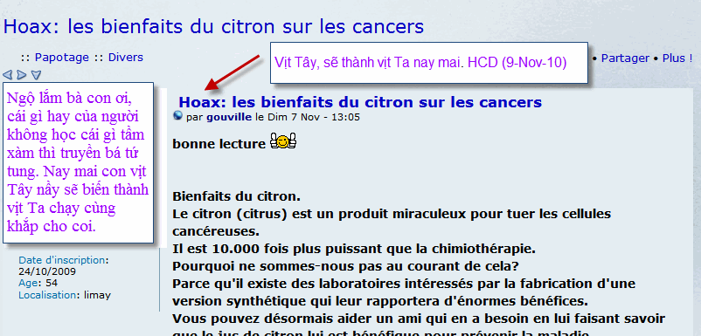Trong đây có hình, nếu các bạn không thấy hình thì nên dọc attachment.
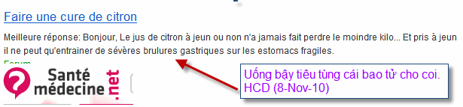
Tui không phải là dân y hay dược, bất quá chỉ là tay ngang như các bạn, thấy viết láo lếu (theo tôi nghĩ) thì xen vào cho vui, các bạn tự tin ở mình đừng có tin tôi.

From: trachtuyet [mailto:trachtuyet@free.fr]
Sent: Tuesday, November 09, 2010 3:15 AM
To: Huynh Chieu Dang
Subject: Re: Go dau con vit ruou toi tri binh va vai loi ban ve bai 90 Seconds To Amazing Health
thua ong HCD, toi vua doc tin MEN nam KOMBUCHA, uong tot ,toi nghi nam do hoi giong nam VN nha nao cung nuoi lay nuoc dam de dung ,phai khong thua ong ? xin ong cho chi em gia biet ,cho vui thoi , chu khong bip thien ha de ma buon ban
kinh chao ong
Thưa KOMBUCHA là món trà lên men của Nga, nay lan ra vài quốc gia khác, Việt Nam là một. Người Nga uống trà (tea) lên men như là một cách trị bịnh (dân gian). Người ta đồn rằng nó có khả năng giải độc cơ thể và “tâm hồn” khó hiểu quá.
Còn Việt Nam mình dùng cơm lên men thành những con nho nhỏ như dòi gọi là con mẽ, nó có vị chua. Chưa nghe nói con mẽ trị được bịnh gì. Chắc không lâu thì người ta cũng cho biết nó giết được tế bảo ung thư gấp 100 ngàn lần chanh bên trên. HCD
===============================
From: NL Binh [mailto:binhnz@yahoo.com]
Sent: Tuesday, November 09, 2010 7:06 AM
To: Huynh Chieu Dang
Subject: Fw: Nau mi goi dung cach
Xin kính chuyển tới anh Đẳng. Bình
Cám ơn anh Bình đã thộp cổ giù hai con vịt “nấu mì” và sáp trong mì gây ung thư nầy.
----- Forwarded Message ----
From: Binh Nguyen
To:
Sent: Tue, November 9, 2010 9:00:59 AM
Subject: Nau mi goi dung cach
Thưa quý bà con,
Mấy bữa nay bà con trên internet chuyển qua chuyển lại lá thư bàn về
cách nấu mì gói đúng cách. Tôi đọc thì thấy cũng nhột nhột vì thấy mình
hay ăn mì gói mà lại ăn "không đúng cách", bèn vào Snopes tìm hiểu thì
lôi ra được 2 con vịt cồ !
Bài này liên quan tới chuyện nấu mì gói đúng cách (sạo):
http://www.snopes.com/food/prepare/ramen.asp
Bài này bàn về chất sáp bọc cái tô mì gói ăn liền có độc (sạo):
http://www.snopes.com/food/warnings/noodles.asp
Bình
Cám ơn anh Bình, xin tiếp tay anh bằng hai tấm ảnh tôi chụp từ trang web Snopes.
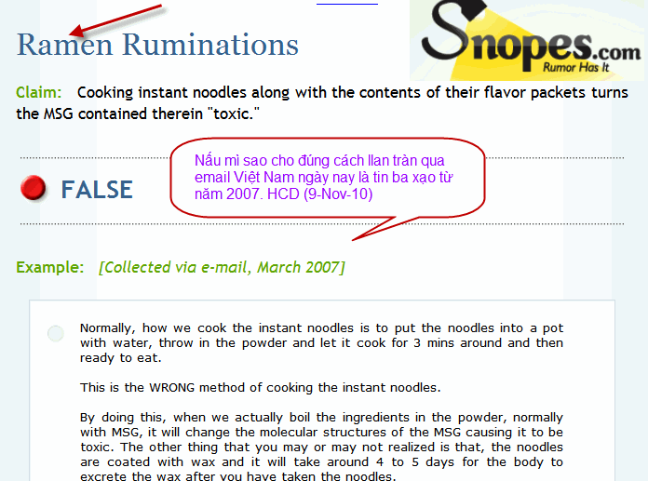

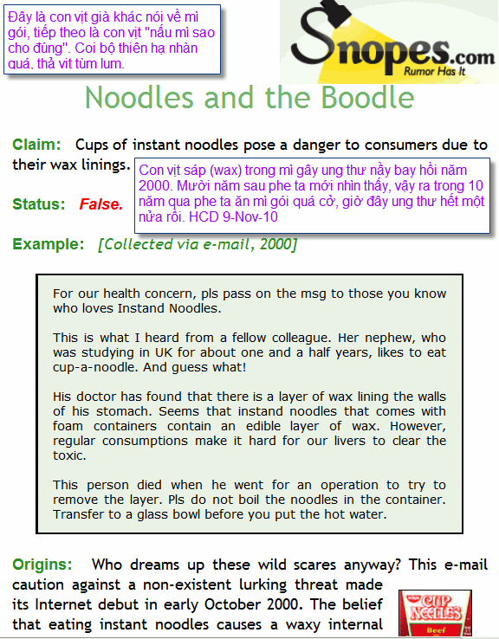
Trong đây có hình, nếu các bạn không thấy hình thì nên dọc attachment.

============================
From: Phan Que <phanque@hotmail.com>
Subject: FW: THUC AN NAO KHONG NEN AN LUC BUNG DOI
To:
Date: Friday, November 5, 2010, 10:15 PM
Thưa câu trả lời là khi bụng đói gặp cái chi ăn được là ăn tuốt, khỏi lựa chọn phân vân chi cả. Vị nào tung cái tin “thức ăn nào không nên ăn khi bụng đói” là kẻ may mắn chưa biết cái đói là gì, chán mớ đời được voi đòi tiên. Khi thiếu ăn nhìn món ăn gì cũng thèm gần chết.
Vậy mà có một số bà con ta nhà cao cửa rộng, computer dư thừa, thì giờ dư thừa gởi tới tấp những con vịt trên, nhất là con vịt “thức ăn nào không nên ăn khi bụng đói”. Nếu chẳng may quí vị nầy đói thì câu hỏi lời khuyên trên trở thành hài hước. Những trẻ con Việt Nam ngày nay đi học mà bụng đói meo đọc được mấy hàng nầy nhìn thấy hình ăn thức ăn không nên ăn vào lúc đói chắc thèm chảy nước miếng. Tôi hy vọng là ngày nay không còn nhiều học sinh đói nữa.
Bạn nói sao? Giờ đây không còn cảnh học sinh đến trường với bụng đói à? Không còn cảnh sinh viên thiếu ăn à?
Bạn có nói đùa không vậy? HCD

